TRABAJO PRACTICO N°3

(FILTROS)

Alumnos

Joaquin Alejandro Viani

Micaela Olijnyk

profesores

Israel Pavelek

Sandra Patricia Tejerina

ÍNDICE

# INTRODUCCION_________________________________________3

# ¿Qué son los filtros?

# ACTIVIDAD 1____________________________________________4

# Gráfico de la intensidad de la corriente en función de la frecuencia.

# ACTIVIDAD 2____________________________________________8

# La variación de la resistencia de carga desde 500Ω hasta 2kΩ.

# ACTIVIDAD 3___________________________________________11

# Ahora intercambiando el inductor por el capacitor.

# ACTIVIDAD 4___________________________________________13

# Las aplicaciones para estos tipos de circuitos.

INTRODUCCIÓN

Los filtros son dispositivos electrónicos o circuitos diseñados para permitir el paso de ciertas frecuencias de una señal mientras atenúan o eliminan otras frecuencias. Los filtros se utilizan para ajustar o modificar las características de una señal, ya sea para eliminar ruido no deseado, enfatizar ciertos componentes de la señal o adaptarla a las necesidades específicas de una aplicación.

Filtro Paso Alto: Un filtro paso alto permite el paso de las frecuencias por encima de un valor de corte específico, mientras atenúa o bloquea las frecuencias más bajas. Esto significa que las componentes de alta frecuencia de la señal se dejan pasar mientras que las bajas frecuencias se atenúan. Los filtros paso alto son útiles para eliminar ruido de baja frecuencia o componentes de señal no deseados.

Filtro Paso Bajo: Un filtro paso bajo, por otro lado, permite el paso de las frecuencias por debajo de un valor de corte, mientras atenúa o bloquea las frecuencias más altas. Esto significa que las componentes de baja frecuencia de la señal se mantienen mientras que las frecuencias más altas se atenúan. Los filtros paso bajo son utilizados para suavizar señales, eliminar ruido de alta frecuencia o evitar la interferencia.

ACTIVIDAD 1

Simular el circuito que figura en la hoja en alterna, explicar la configuración adoptada de forma detallada y explicar el funcionamiento. El grafico debe mostrar solamente la tensión de salida (no la fase) en escala lineal

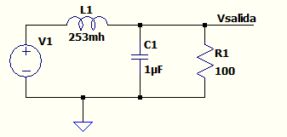

*Primer paso (armado):*

Se arma el circuito con los componentes de la consigna.

* Fuente Alterna.
* Inductor.
* Capacitor.
* Resistencia.
* Un punto llamado (Vsalida).

Segundo paso (Valores):

Se colocan los valores correspondientes a cada componente del circuito.

* Fuente alterna de 5V
* Inductor 253mh
* Capacitor 1uF
* Resistencia de 100Ω

Tercer paso (Configuración del gráfico):

Para analizar un circuito que contiene 3 componentes (Inductor, capacitor y una resistencia), debemos utilizar el análisis “.AC” para ver la respuesta en frecuencia de la intensidad de corriente de este circuito.

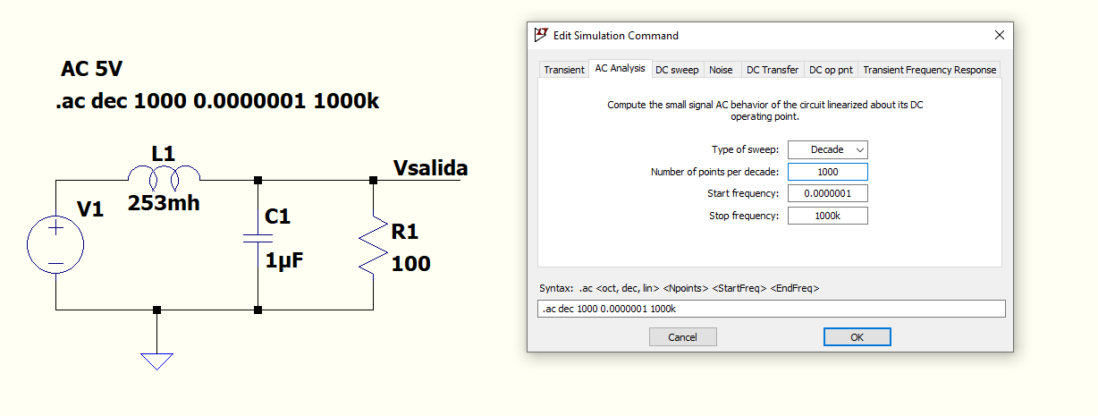

Se utiliza el análisis .AC. La fuente de alimentación alterna alimenta el circuito con una amplitud de (5V) y la frecuencia se varia por décadas en el rango establecido (100KHz) tomando 1000 puntos por década y empieza la frecuencia con 0,0000001 Hz.

Además de que el comando .AC nos permite saber la respuesta en frecuencia en pequeña señal, la obtención de los valores de magnitud y de fase y permite realizar un barrido de frecuencias en forma lineal o logarítmica.

Cuarto Paso (Grafico):

Simulamos el punto Vsalida para ver que sucede con la corriente a través de un gráfico.

El resultado de la simulación del gráfico, podemos visualizar la intensidad de la corriente y su fase en función de la frecuencia. En donde tenemos que configurar la representación con el formato de escala lineal para verlo como voltaje (V) en el eje Y.

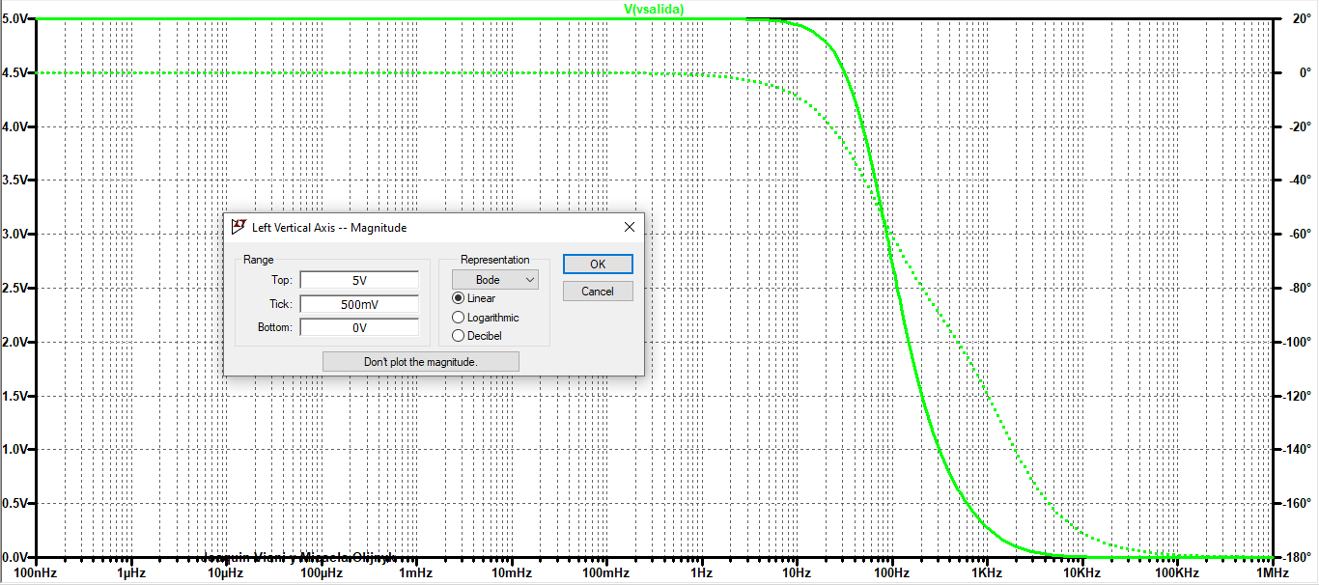

Aun así, eliminamos la curva que representa la fase del circuito y presionamos el botón “Don’t plot phase.” Automáticamente elimina la curva no deseada (en este caso la fase), y observamos únicamente la curva de la intensidad de la corriente en función de la frecuencia en el punto Vsalida:

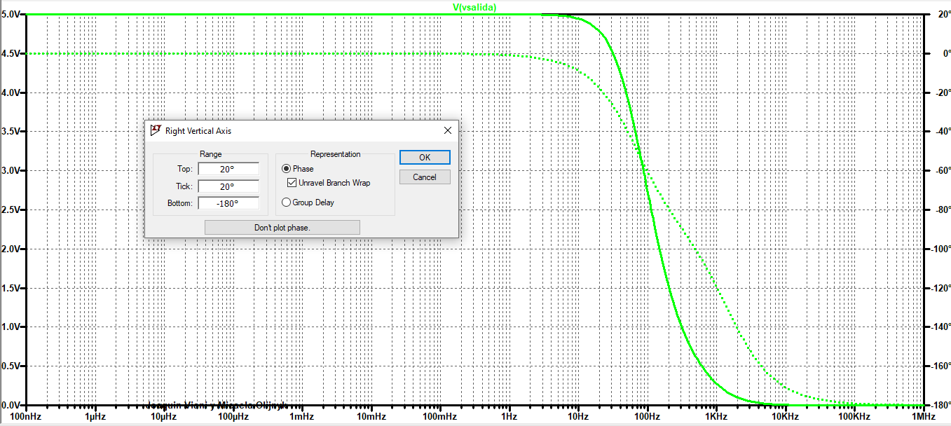

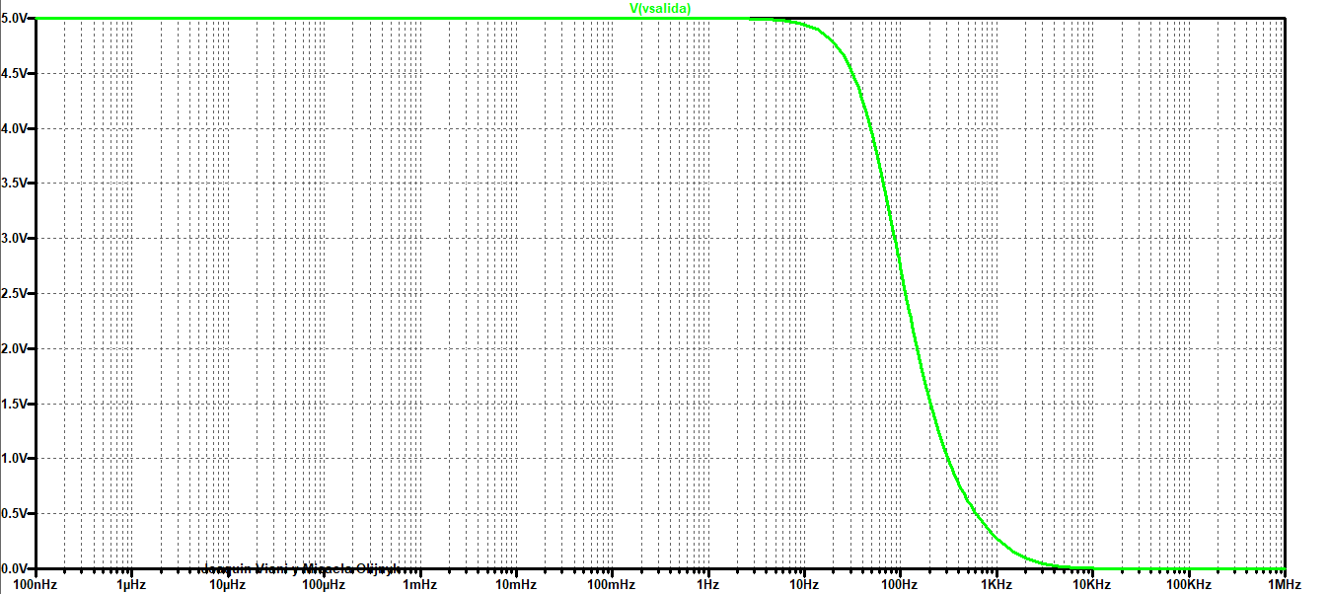

El circuito funciona como un filtro pasa bajo, este tipo de filtros permiten el paso de la tensión hasta que se alcance una determina frecuencia. Cuando alcanza una cierta frecuencia, deja de admitir el paso de tensión.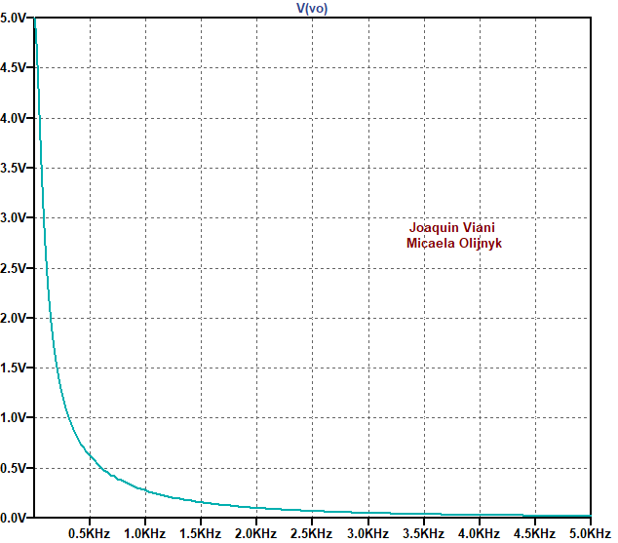

ACTIVIDAD 2

Repetir la simulación anterior realizando una variación de la resistencia de carga (R1) desde 500Ω hasta 2KΩ con paso de 500Ω. Muestre el gráfico incluyendo en él, el valor de R para cada curva. Explique de forma detallada que comandos agrego a la simulación anterior para hacer la simulación paramétrica. ¿Qué particularidades encuentra en el gráfico?

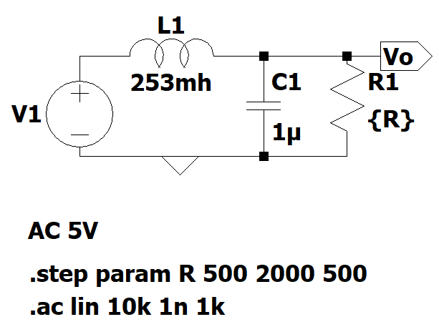

Primer paso (.STEP):

Agarramos nuevamente el circuito utilizado anteriormente, pero le vamos a agregar un nuevo comando, debido que la resistencia de carga va a ir variando su capacidad resistiva.

El comando denominado “.STEP” es el comando que nos permite calcular la respuesta del circuito, cuando se varia un componente (en este caso el resistor).

Segundo paso (.STEP PARAM):

Para cumplir con la consigna, vamos a color el comando “.STEP PARAM” en donde observamos que debemos colocar distintas informaciones, como:

.step param <var> <valor inicial> <valor final> <incremento>

Y le colocamos la información en estos parámetros con los datos que tenemos:



En este caso el parámetro variable es R (resistencia) con un valor inicial de 500Ω, valor final de 2000Ω con un paso de incremento de 500Ω

En el circuito, la resistencia debe ir entre llaves {R} para definir como una variable y no un valor fijo.



Tercer paso (Grafico):

Luego de graficar el punto Vo, podemos observar que se trata de un filtro pasa banda.

El filtro pasa banda permite el tránsito de señales dentro de un rango de frecuencias específico, permitiendo que las frecuencias dentro de este intervalo pasen a través del filtro con una mínima pérdida de amplitud.

Mientras la frecuencia se encuentre entre dos valores determinados, admite el paso de tensión.

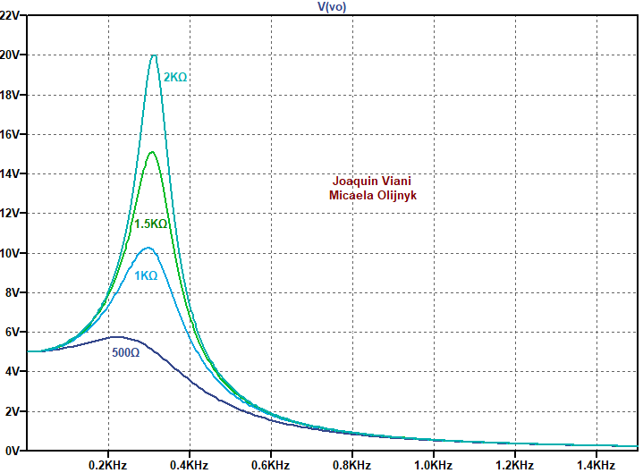

Cuarto paso (Explicación):

Algo que se nota en el gráfico, es que la tensión se amplifica según aumenta la resistencia, llegando a ser cuatro veces mayor a la salida que la tensión que suministramos a la entrada cuando el resistor alcanza un valor de 2KΩ

ACTIVIDAD 3

Repetir la simulación del punto 1 ahora intercambiando el inductor por el capacitor, ¿A qué tipo de circuito corresponde? ¿A qué se debe?

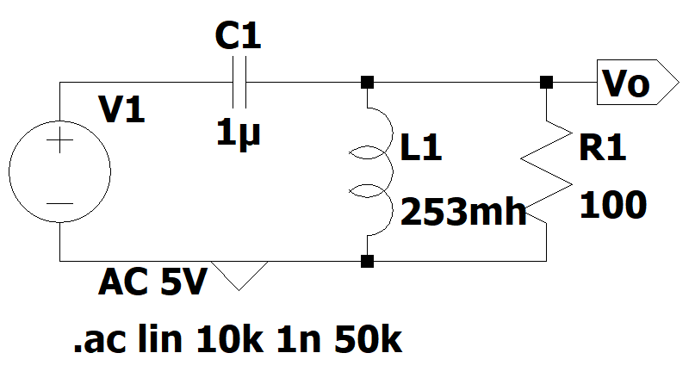

Explicación:

El circuito en cuestión es un filtro pasa alto. Este tipo de filtros impiden el paso de la tensión cuando la frecuencia es inferior a un valor determinado. Sin embargo, a medida que la frecuencia aumenta y alcanza un cierto punto, comienza a permitir el paso de la tensión.

Y lo modificamos en el comando “.ac” en el que modificamos el tipo de barrido en vez de “década” lo cambiamos a “lineal”

Y le modificamos los valores correspondientes en el rango de frecuencia 10KHz – 50KHZ

Luego de las modificaciones, lo vamos a graficar en el punto Vo

Y algo que hay que aclarar que tiene la capacidad de variar su resistencia según la frecuencia de las señales que atraviesan. Un condensador se comporta de manera diferente ante señales de distintas frecuencias. Frente a señales de baja frecuencia o corriente constante, muestra una alta resistencia, mientras que ante señales de alta frecuencia presenta baja resistencia. Por lo tanto, este tipo de filtro únicamente permite el paso de señales de alta frecuencia, bloqueando las de corriente constante. Este condensador en particular también cumple la función de acoplar señales de corriente alterna entre diferentes partes de un circuito, al tiempo que impide el paso de la corriente alterna.

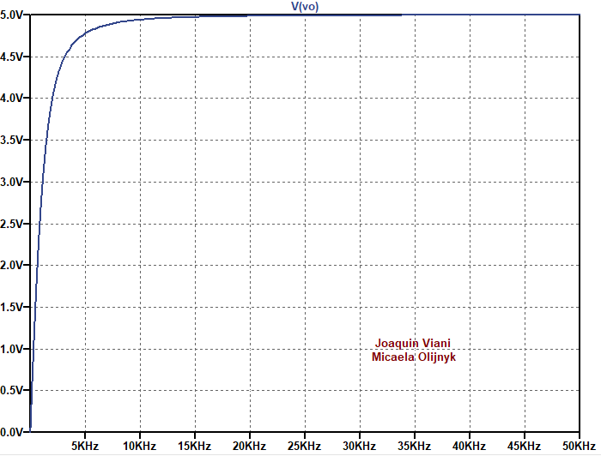

ACTIVIDAD 4

Explique detalladamente en que aplicaciones podría utilizar estos tipos de circuitos.

Ciertas aplicaciones que aprovechan estos filtros son las siguientes:

En el ámbito de las telecomunicaciones, se emplean para captar frecuencias específicas, como ocurre en radios y televisores. Los filtros se encargan de bloquear las frecuencias no deseadas, permitiendo únicamente el acceso a las que son relevantes.

En circuitos, se usan para filtrar el ruido en un rango de frecuencias predeterminado; cualquier señal fuera de dicho rango puede ser suprimida. Los filtros eliminan las frecuencias no utilizadas, evitando que las señales no deseadas presentes en esas frecuencias generen interferencias.

En sistemas de audio y video, los filtros contribuyen a realzar frecuencias específicas, atenuar aquellas que deben ser menos notorias y eliminar frecuencias innecesarias.